Конспект урока в 10-м классе по теме: "Уравнения и неравенства, содержащие модуль"

Цели:
- закрепление навыков решения уравнений и неравенств, содержащих модуль, традиционными способами, формирование навыков решения их, используя свойства модуля;
- формирование навыков самостоятельной работы с пособиями для поступающих в ВУЗы и для подготовки к ЕГЭ.
Оборудование: доска, мел, стенд с литературой к уроку: пособия для поступающих в ВУЗы, по подготовке к ЕГЭ.
Предыдущим домашним заданием была работа с дополнительной литературой, где учащиеся выписывали различные упражнения, содержащие модуль. Класс был разбит на группы. Каждая группа работала по определённой теме:
- Уравнения, неравенства, графики группы “А” ЕГЭ, содержащие модуль.
- Уравнения группы B и С ЕГЭ, содержащие модуль.
- Неравенства группы В и С ЕГЭ, содержащие модуль.
- Уравнения и неравенства, содержащие модуль и параметр.
(На данном уроке последний материал не рассматривался).
ХОД УРОКА
I. Вступительное слово учителя.
– Сегодня на уроке мы повторим и закрепим умения решать уравнения и неравенства с модулем, а также узнаем о некоторых утверждениях, применение которых позволит упростить решение некоторых из них. Дома вы провели некоторую исследовательскую работу с литературой для подготовки к ЕГЭ и для поступающих в ВУЗы в поиске упражнений, содержащих модуль.
II. Сообщения учащихся.
Первое слово предоставляется учащемуся первой группы. Выступление с презентацией заданий группы А ЕГЭ. Учащийся устно выполняет каждое задание презентации, опираясь на знания одноклассников.
1. Какому промежутку принадлежит сумма корней уравнения ?
1) (10;+)
2) [ 10 ; 30 ]
3) ( –– 10 )
4) [ – 10; 10 ).
Ответ: 2.
2. Найти сумму целых решений неравенства .
1) 20
2) –12
3) 12 5) –20.
Ответ: –20.

3. На каком рисунке изображен график функции у = ?
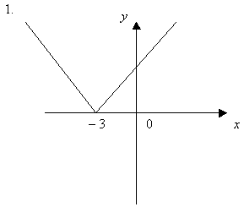 | 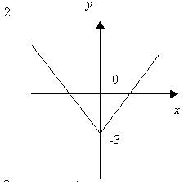
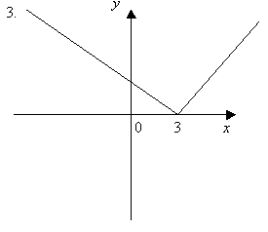 | 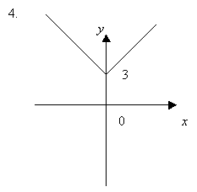
Ответ: третий рисунок.
Выступление учащегося второй группы (уравнения ЕГЭ с модулем группы В и С). Презентация решения примера .Учащиеся рассматривают решение примера традиционным способом.
+
1.
2.
3.
,; ; ; 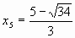; 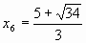.
2. 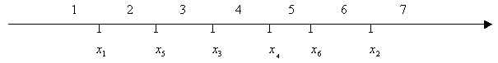
 | + | – | – | – | – | – | +
 | + | + | + | – | + | + | +
 | + | + | – | – | – | + | +
Легко заметить, что на первом и седьмом, втором и шестом, третьем и пятом промежутках модули имеют равные знаки.
1. x , x, +2–3 = 0, –3 = –3
2. , –+2–3 = 0 , 2+10+12 = 0 Первый корень является решением, второй – нет.
3. ;1);. –+2 . Первый корень не является решением, второй – является.
4.
Ответ: .
III. Объяснение учителя.
– Большой пример? А еще больше его решение. Посмотрите внимательно “ пристальным взглядом”. Что заметили?
В классе обязательно найдется ученик, который заметит, что сумма выражений, стоящих слева, равна выражению, стоящему справа.
Если или, т.е. .
Докажем, что это равенство верно, если .
Доказательство: , так как – верно, если .
Воспользуемся этим утверждением и решим уравнение .
Решаем неравенство методом интервалов.
–А сейчас рассмотрим утверждения, которые облегчат решение некоторых уравнений и неравенств, содержащих модуль. На факультативе мы докажем эти утверждения. Перепишите их в тетрадь и попробуйте, если возможно, применять их при решении примеров. ( открывается презентация № 3 )
1. .
2.,
3.
4.
5.
6. решений нет.
7. .
8. .
9.
IV. Сообщение ученика по теме:” Неравенства группы В и С ЕГЭ.”
Дома неравенство было решено традиционным способом, в классе – с помощью 8 утверждения.
Ответ: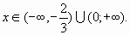
В это время у доски четверо учащихся из группы выступающего пробуют решить неравенства с помощью утверждений. Карточки с примерами содержат и утверждения. После устной проверки, неравенства переписываются в тетрадь. Это часть домашнего задания.
Примеры неравенств карточек:
1) 9 утверждение. Ответ:
2) , 7 утверждение. Ответ:
3) 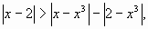9 утверждение. Ответ:
4) 6 утверждение. Ответ:
V. Сообщение ученика по теме: “Уравнения с модулем. По сборникам для поступающих в ВУЗы”.
В это время выходят к доске учащиеся из группы выступающего, они решают уравнения, применяя утверждения. После устной проверки уравнения переписываются в тетрадь. Это вторая часть домашнего задания.
Рассматриваемое уравнение: . Ответ:
Примеры уравнений карточек:
1) 2 утверждение. Ответ:
2) 4 утверждение. Ответ:
3) 3 утверждение. Ответ:
4) Ответ: 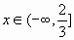.
VI. Заключительное слово учителя. Подведение итогов.
“Считай несчастным тот день или тот час, в который ты не усвоил ничего нового и ничего не прибавил к своему образованию”.
Коменский Я.А.
Если позволит время, можно рассмотреть пример
первое утверждение.
Ответ:

